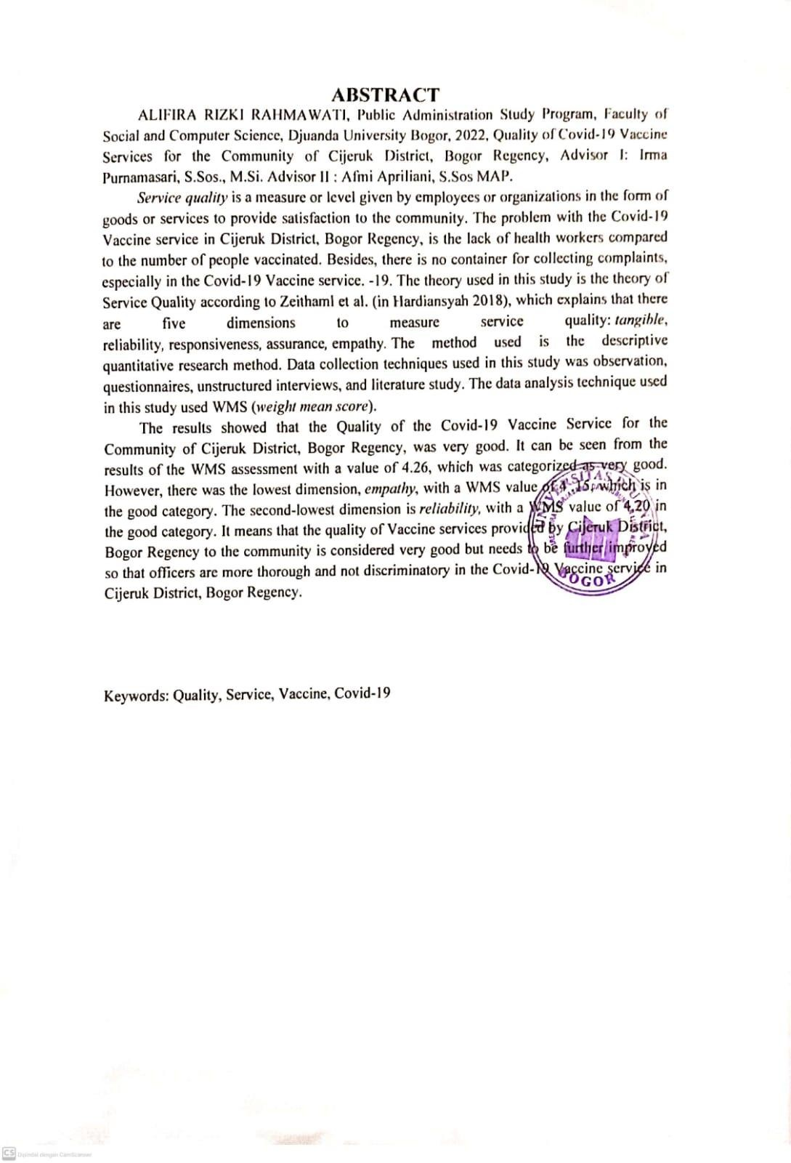

ABSTRAK

ALIFIRA RIZKI RAHMAWATI, Program Studi Administrasi Publik, Fakultas Ilmu Sosial Dan Ilmu Komputer, Universitas Djuanda Bogor, 2022, Kualitas Pelayanan Vaksin Covid-19 Bagi Masyarakat Kecamatan Cijeruk Kabupaten Bogor, Pembimbing I: Irma Purnamasari, S. Sos., M.Si. Pembimbing II: Afmi Apriliani, S. Sos M.A.P.
kualitas pelayanan merupakan suatu ukuran atau tingkatan yang diberikan oleh pegawai atau organisasi yang berupa barang atau jasa dengan tujuan memberikan kepuasan kepada masyarakat. Masalah yang terdapat pada pelayanan Vaksin Covid-19 di Kecamatan Cijeruk Kabupaten Bogor yaitu sedikitnya Tenaga Kesehatan dibandingkan banyaknya masyarakat yang akan divaksin selain itu tidak adanya wadah untuk penampungan keluhan khususnya pada pelayanan Vaksin Covid-19 kemudian tidak adanya jaminan tepat waktu dalam melakukan pelayanan Vaksin Covid-19. Teori yang digunakan dalam penelitian ini yaitu teori Kualitas Pelayanan menurut Zeithaml et al. (dalam Hardiansyah 2018) yang menjelaskan terdapat lima dimensi untuk mengukur kualitas pelayanan. Dimensi- dimensi tersebut antara lain: berwujud (tangible), kehandalan (reliability), cepat tanggap (responsiveness), jaminan (assurance), empati (empathy). Metode yang digunakan dalam penelitian ini yaitu metode penelitian Deskriptif Kuantitatif. Teknik pengumpulan data yang digunakan dalam penelitian ini yaitu observasi, penyebaran kuisioner, wawancara tidak tertruktur, dan studi kepustakaan. Teknik analisis data yang digunakan dalam penelitian ini menggunakan WMS (weight mean score).
Hasil penelitian menunjukkan bahwa Kualitas Pelayanan Vaksin Covid-19 Bagi Masyarakat Kecamatan Cijeruk Kabupaten Bogor dinilai sangat baik hal ini dapat dilihat dari hasil penilaian WMS dengan nilai sebesar 4,26 yang berkategori sangat baik, namun terdapat dimensi terendah yaitu pada dimensi Empathy dengan nilai WMS 4,15 yang berkategori baik, kemudian dimensi terendah kedua ada pada dimensi reliability dengan nilai WMS 4,20 berkategori baik. Artinya kualitas pelayanan Vaksin yang diberikan oleh Kecamatan Cijeruk Kabupaten Bogor kepada masyarakat dinilai sangat baik namun perlu ditingkatkan lagi agar petugas lebih teliti dan tidak bersikap diskriminatif dalam pelayanan Vaksin Covid-19 Di Kecamatan Cijeruk Kabupaten Bogor.

Kata Kunci: Kualitas, Pelayanan, Vaksin, Covid-19

